PHÂN TÍCH YÊU CẦU NGƯỜI DÙNG

1. Đặc tả đối tượng người dùng (User Actors)
Hệ thống được thiết kế chủ yếu cho đối tượng người dùng, đồng thời phục vụ gián tiếp cho người dùng. Các đối tượng cụ thể bao gồm:

1.1. Người dùng chính (Primary Actor): người dùng
Đặc điểm: Là người sở hữu kiến thức chuyên môn, chịu trách nhiệm biên soạn nội dung giảng dạy. Có nhu cầu cao về việc tối ưu hóa thời gian soạn bài nhưng yêu cầu khắt khe về tính chính xác của học liệu.
Vai trò trong hệ thống: Cung cấp thông tin đầu vào (tài liệu, yêu cầu), tương tác với Agent để tinh chỉnh nội dung và xuất bản tài liệu cuối cùng.

2. Phân tích nhu cầu và hiện trạng (Problem Statement)
Qua khảo sát quy trình soạn giảng truyền thống, hệ thống cần giải quyết các vấn đề (Pain points) sau của người dùng:
Vấn đề về thời gian: Việc xây dựng một học liệu hoàn chỉnh (từ đề cương, bài giảng chi tiết đến bộ câu hỏi kiểm tra) tiêu tốn nhiều thời gian lặp lại.
Vấn đề về cá nhân hóa: Khó khăn trong việc điều chỉnh cùng một nội dung gốc thành các phiên bản khác nhau (Cơ bản, Nâng cao, Tóm tắt) cho từng đối tượng học viên cụ thể.
Vấn đề về ý tưởng (Writer’s block): người dùng thường gặp khó khăn trong việc đa dạng hóa các ví dụ minh họa hoặc ngân hàng câu hỏi trắc nghiệm (Quiz).
Vấn đề về độ tin cậy của AI: Người dùng e ngại việc sử dụng các mô hình ngôn ngữ lớn (LLM) đại trà do hiện tượng "ảo giác" (hallucination) – cung cấp thông tin sai lệch hoặc không có căn cứ.

3. Yêu cầu chức năng (Functional Requirements)
Dựa trên phân tích vấn đề, hệ thống cần đáp ứng các nhóm chức năng sau:

3.1. Nhóm chức năng Thiết lập và Đầu vào (Input & Configuration)
Cung cấp ngữ cảnh (Context Setting): Hệ thống cho phép người dùng nhập các tham số định hướng: Chủ đề học liệu, Mục tiêu đầu ra (Learning Outcomes)
Và input có thể ở dạng:
- Text
- Voice
- Hình ảnh
Tích hợp tri thức (RAG Input): Người dùng có thể tải lên các tài liệu tham khảo (định dạng PDF, DOCX, TXT) hoặc cung cấp liên kết để Agent sử dụng làm cơ sở kiến thức nền (Grounding Data).

3.2. Nhóm chức năng Xử lý cốt lõi (Agentic Workflow)
Lập kế hoạch tự động (Auto-Planning): Từ yêu cầu đầu vào, Agent tự động đề xuất đề cương chi tiết (Outline) timeline chi tiết cho học viên
Sinh nội dung bài giảng: Tự động tạo nội dung bài học bao gồm: Lý thuyết, Tóm tắt ý chính, và Ví dụ thực tế minh họa,...
Sinh bài tập và đánh giá: Tự động tạo bộ câu hỏi trắc nghiệm (Quiz) kèm theo đáp án và lời giải thích chi tiết cho từng phương án.
Kiểm soát chất lượng (Self-Critique): Agent thực hiện quy trình tự đánh giá nội dung sinh ra dựa trên rubric (độ rõ ràng, tính nhất quán, độ phù hợp) trước khi trả kết quả cho người dùng.

3.3. Nhóm chức năng Tương tác và Đầu ra (Interaction & Output)
Tinh chỉnh nội dung: Người dùng có thể yêu cầu Agent chỉnh sửa (Rewrite) các đoạn văn bản cụ thể (ví dụ: "Viết lại phần này đơn giản hơn", "Thêm ví dụ code Python").
Trích dẫn nguồn (Citation): Các nội dung chuyên môn khi được sinh ra phải đi kèm trích dẫn hoặc tham chiếu đến tài liệu gốc đã được tải lên (nếu có).
Xuất bản tài liệu: Hệ thống hỗ trợ xuất nội dung hoàn chỉnh dưới các định dạng chuẩn: Markdown (cho web/slide), PDF (cho in ấn), hoặc JSON (cho tích hợp hệ thống khác), podcast (mp4)

4. Yêu cầu phi chức năng (Non-Functional Requirements)
Hiệu năng và Phản hồi:
Giao diện cần có trạng thái chờ (Loading state) hoặc hiển thị dạng luồng (Streaming response) để người dùng nắm bắt tiến trình xử lý của AI.
Thời gian phản hồi cho các tác vụ phức tạp (như tạo toàn bộ học liệu) cần được tối ưu hóa.
Tính khả dụng (Usability): Giao diện người dùng (UI) cần trực quan, tập trung vào trải nghiệm soạn thảo và đọc hiểu (Content-centric). Trình soạn thảo cần hỗ trợ định dạng Markdown tốt.
Khả năng mở rộng: Kiến trúc hệ thống (Vector DB) cần được thiết kế để có thể mở rộng số lượng tài liệu tham khảo lớn trong tương lai mà không ảnh hưởng nghiêm trọng đến tốc độ truy vấn.

5. Kịch bản sử dụng điển hình (Key User Stories)
STT | Tác nhân | Hành động (Action) | Mục đích/Giá trị (Goal/Value)
1 | người dùng | Tải lên tài liệu giáo trình (PDF) và yêu cầu tạo đề cương môn học. | Để đảm bảo cấu trúc học liệu bám sát tài liệu chuẩn của nhà trường.
2 | người dùng | Nhập yêu cầu "Tạo 10 câu hỏi trắc nghiệm về ReactJS mức độ khó". | Tiết kiệm thời gian suy nghĩ câu hỏi và đa dạng hóa ngân hàng đề thi.
3 | người dùng | Yêu cầu Agent "Giải thích kỹ hơn về khái niệm X lấy từ tài liệu trang 5". | Giúp sinh viên hiểu sâu hơn về các khái niệm phức tạp với ngữ cảnh chính xác.
4 | người dùng | Xuất toàn bộ nội dung học liệu ra các định dạng file mong muốn. | Để dễ dàng tích hợp vào slide bài giảng hoặc đưa lên nền tảng Github/LMS.

6.Toàn bộ Pipeline hệ thống (Dự kiến có thể update thêm)

6.1. Pipeline hệ thống cho giáo viên
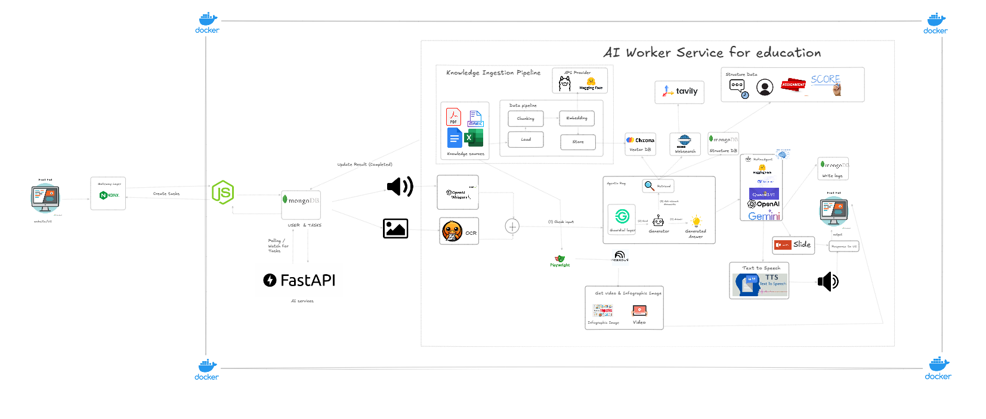
Hệ thống xử lý cho giáo viên được thiết kế theo kiến trúc Microservices, chạy trên nền tảng Docker, chia thành các tầng xử lý rõ ràng:
Tầng Giao tiếp & Quản lý tác vụ (Interface & Task Management):
Gateway Layer: Mọi yêu cầu từ Client (Website/UI) đi qua Nginx để điều hướng và cân bằng tải.
Task Management: Backend chính sử dụng Node.js (JS) để nhận yêu cầu tạo tác vụ (Create tasks). Dữ liệu người dùng và trạng thái tác vụ được lưu trữ tại MongoDB (User & Tasks).
Cầu nối AI: Service FastAPI thực hiện cơ chế "Polling/Watch" để lắng nghe các tác vụ mới từ MongoDB và kích hoạt quy trình xử lý AI.
Tầng Xử lý Đa phương tiện (Multimodal Inputs):
Hệ thống hỗ trợ đầu vào đa dạng:
Voice: Sử dụng OpenAI Whisper để chuyển đổi giọng nói sang văn bản.
Image: Sử dụng module OCR (Optical Character Recognition) để số hóa văn bản từ hình ảnh.
Các dữ liệu này được hợp nhất ( + )và đi qua bước kiểm tra đầu vào (1) check input
AI Worker Service (Lõi xử lý nghiệp vụ giáo dục):
Knowledge Ingestion Pipeline (Nạp kiến thức):
Nguồn tài liệu (PDF, Markdown, Excel) đi qua Data Pipeline gồm các bước: Chunking (Chia nhỏ) → Embedding (Mã hóa) → Load → Store.
Hỗ trợ bởi Hugging Face API Provider.
Lưu trữ & Dữ liệu:
Chroma (Vector DB): Lưu trữ vector phục vụ tìm kiếm ngữ nghĩa.
MongoDB (Structure DB): Lưu trữ dữ liệu cấu trúc như thông tin bài tập (Assignment) và điểm số (Score).
Tavily: Tích hợp tìm kiếm web (Websearch) để bổ sung thông tin ngoài tài liệu.
Agentic RAG Flow:
Luồng xử lý gồm: Guardial layer (Lớp bảo vệ) → Generator (Bộ sinh nội dung) → Generated Answer.
Kết hợp với module Retrieval để lấy tài liệu liên quan từ Vector DB.
Tầng Tinh chỉnh & Xuất bản (Refinement & Output):
Refined Agent: Sử dụng các mô hình ngôn ngữ lớn (lựa chọn giữa Qwen3-VL, OpenAI, Gemini) để tinh chỉnh nội dung lần cuối, đảm bảo chất lượng.
Định dạng đầu ra:
Tự động tạo Slide bài giảng.
Chuyển đổi văn bản thành giọng nói (TTS - Text to Speech) cho podcast/audio.
Kết quả cuối cùng được cập nhật trạng thái (Update Result) và trả về Frontend.

6.2.Pipeline chatbot cho users
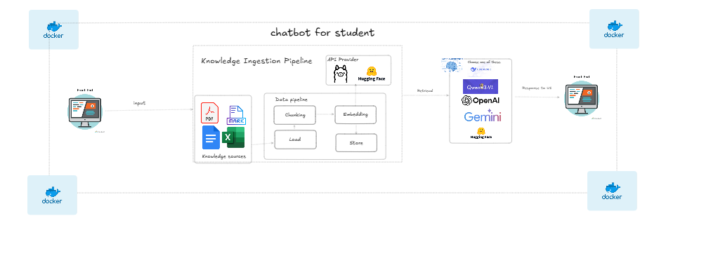
Luồng xử lý được tinh gọn để tối ưu tốc độ phản hồi cho việc hỏi đáp và ôn tập dành cho người dùng
Luồng dữ liệu:
người dùng gửi câu hỏi từ Web/UI.
Hệ thống tập trung vào Knowledge Ingestion Pipeline: Tận dụng lại kho tài liệu đã được nạp (PDF, Markdown, Excel) của giáo viên.
Dữ liệu đi qua quy trình chuẩn: Chunking -> Embedding -> Load -> Store.
Cơ chế RAG (Retrieval-Augmented Generation):
Hệ thống thực hiện Retrieval (Truy xuất) dữ liệu liên quan từ kho kiến thức.
Gửi context đến LLM (hỗ trợ Qwen-VL, OpenAI, Gemini qua Hugging Face).
Phản hồi (Response) được gửi trực tiếp lại giao diện người dùng mà không qua các bước xử lý phức tạp (như tạo slide hay TTS) để đảm bảo độ trễ thấp nhất.
Hạ tầng: Toàn bộ các module (UI, Data Pipeline, LLM Service) đều được container hóa bằng Docker.

6.3. Use-case
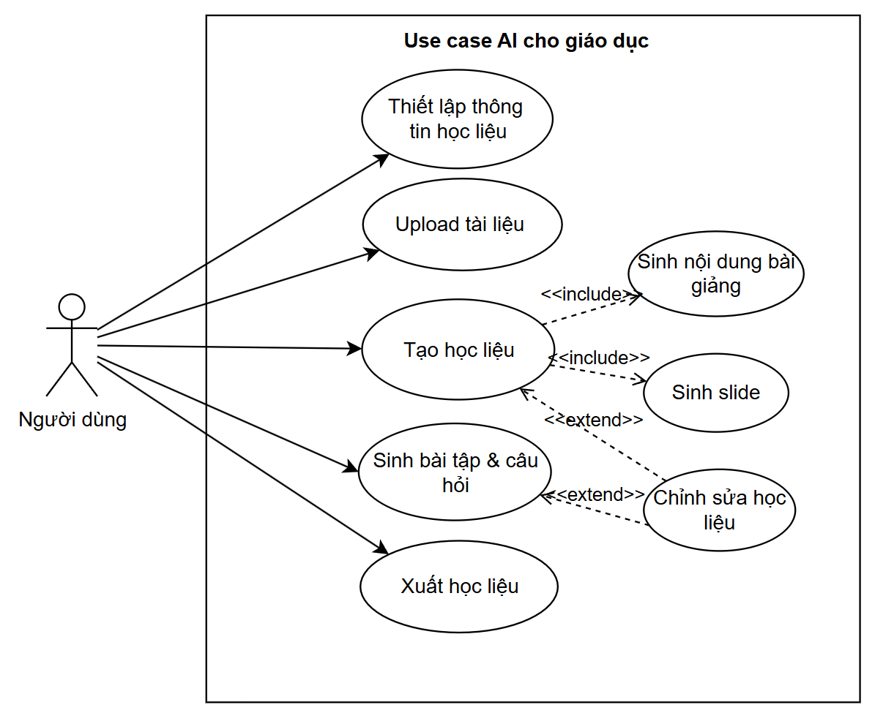
1. Use Case:Upload tài liệu
Actor: người dùng
Mô tả: người dùng nhập các thông tin đầu vào cho hệ thống như chủ đề học liệu, mục tiêu học tập, mức độ nội dung và các yêu cầu cụ thể. Đây là bước khởi tạo để hệ thống hiểu đúng nhu cầu giảng dạy trước khi thực hiện các chức năng xử lý tiếp theo.
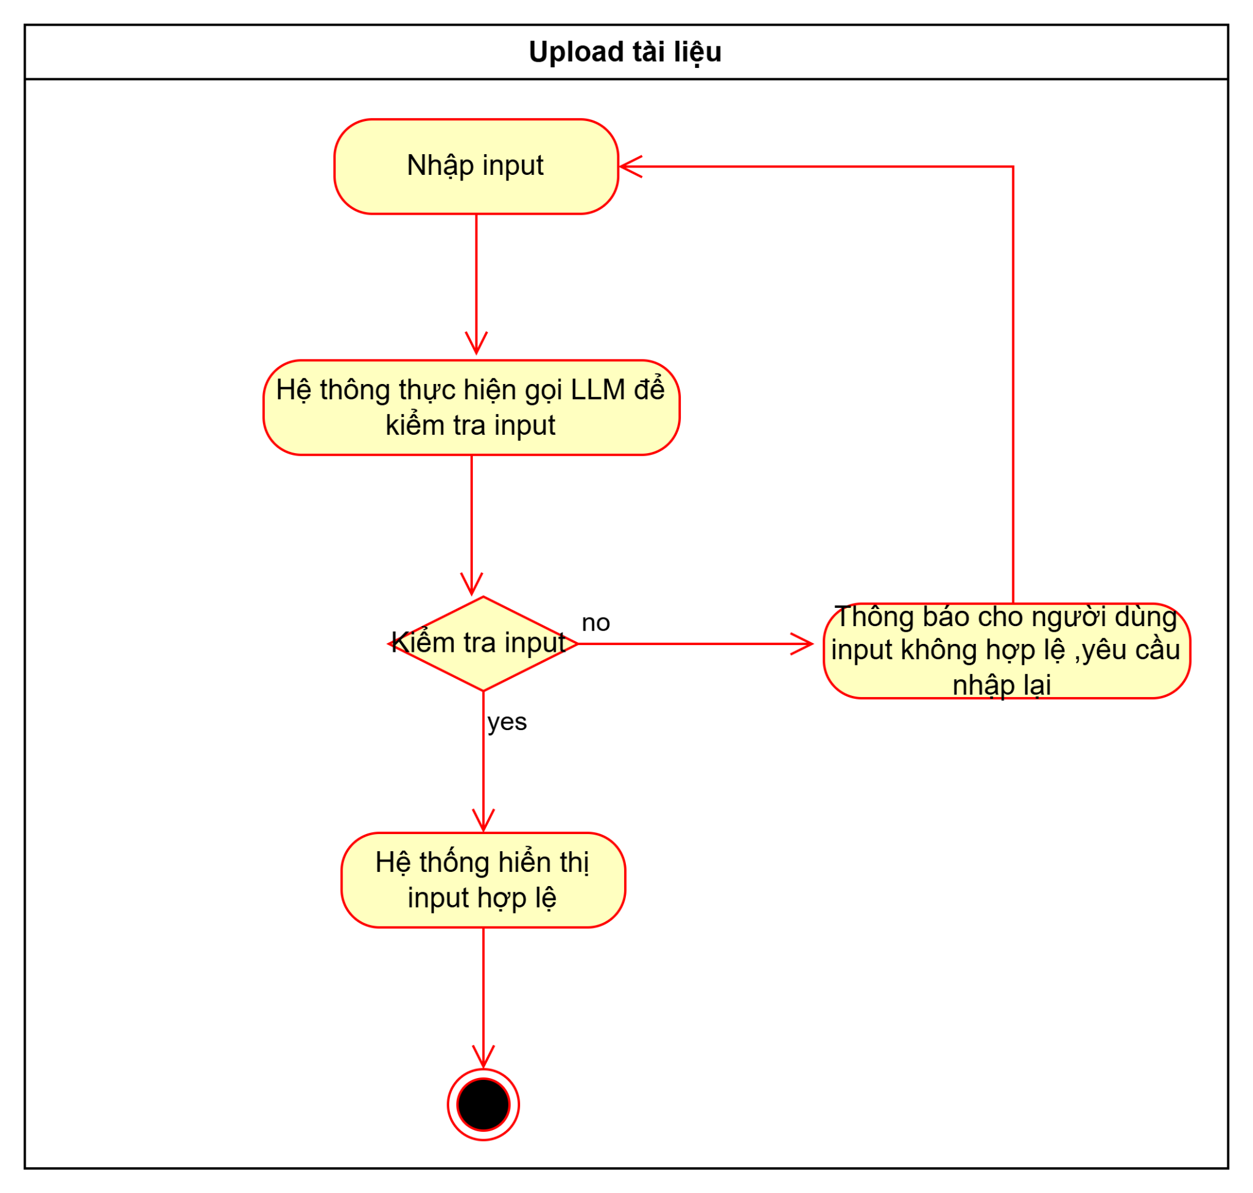
2. Use Case: Tạo học liệu
Actor: người dùng, LLM system
Mô tả: Hệ thống AI tạo nội dung học liệu như đề cương môn học, bài giảng chi tiết và ví dụ minh họa dựa trên yêu cầu và tài liệu đầu vào. người dùng đóng vai trò khởi tạo và đánh giá kết quả đầu ra.
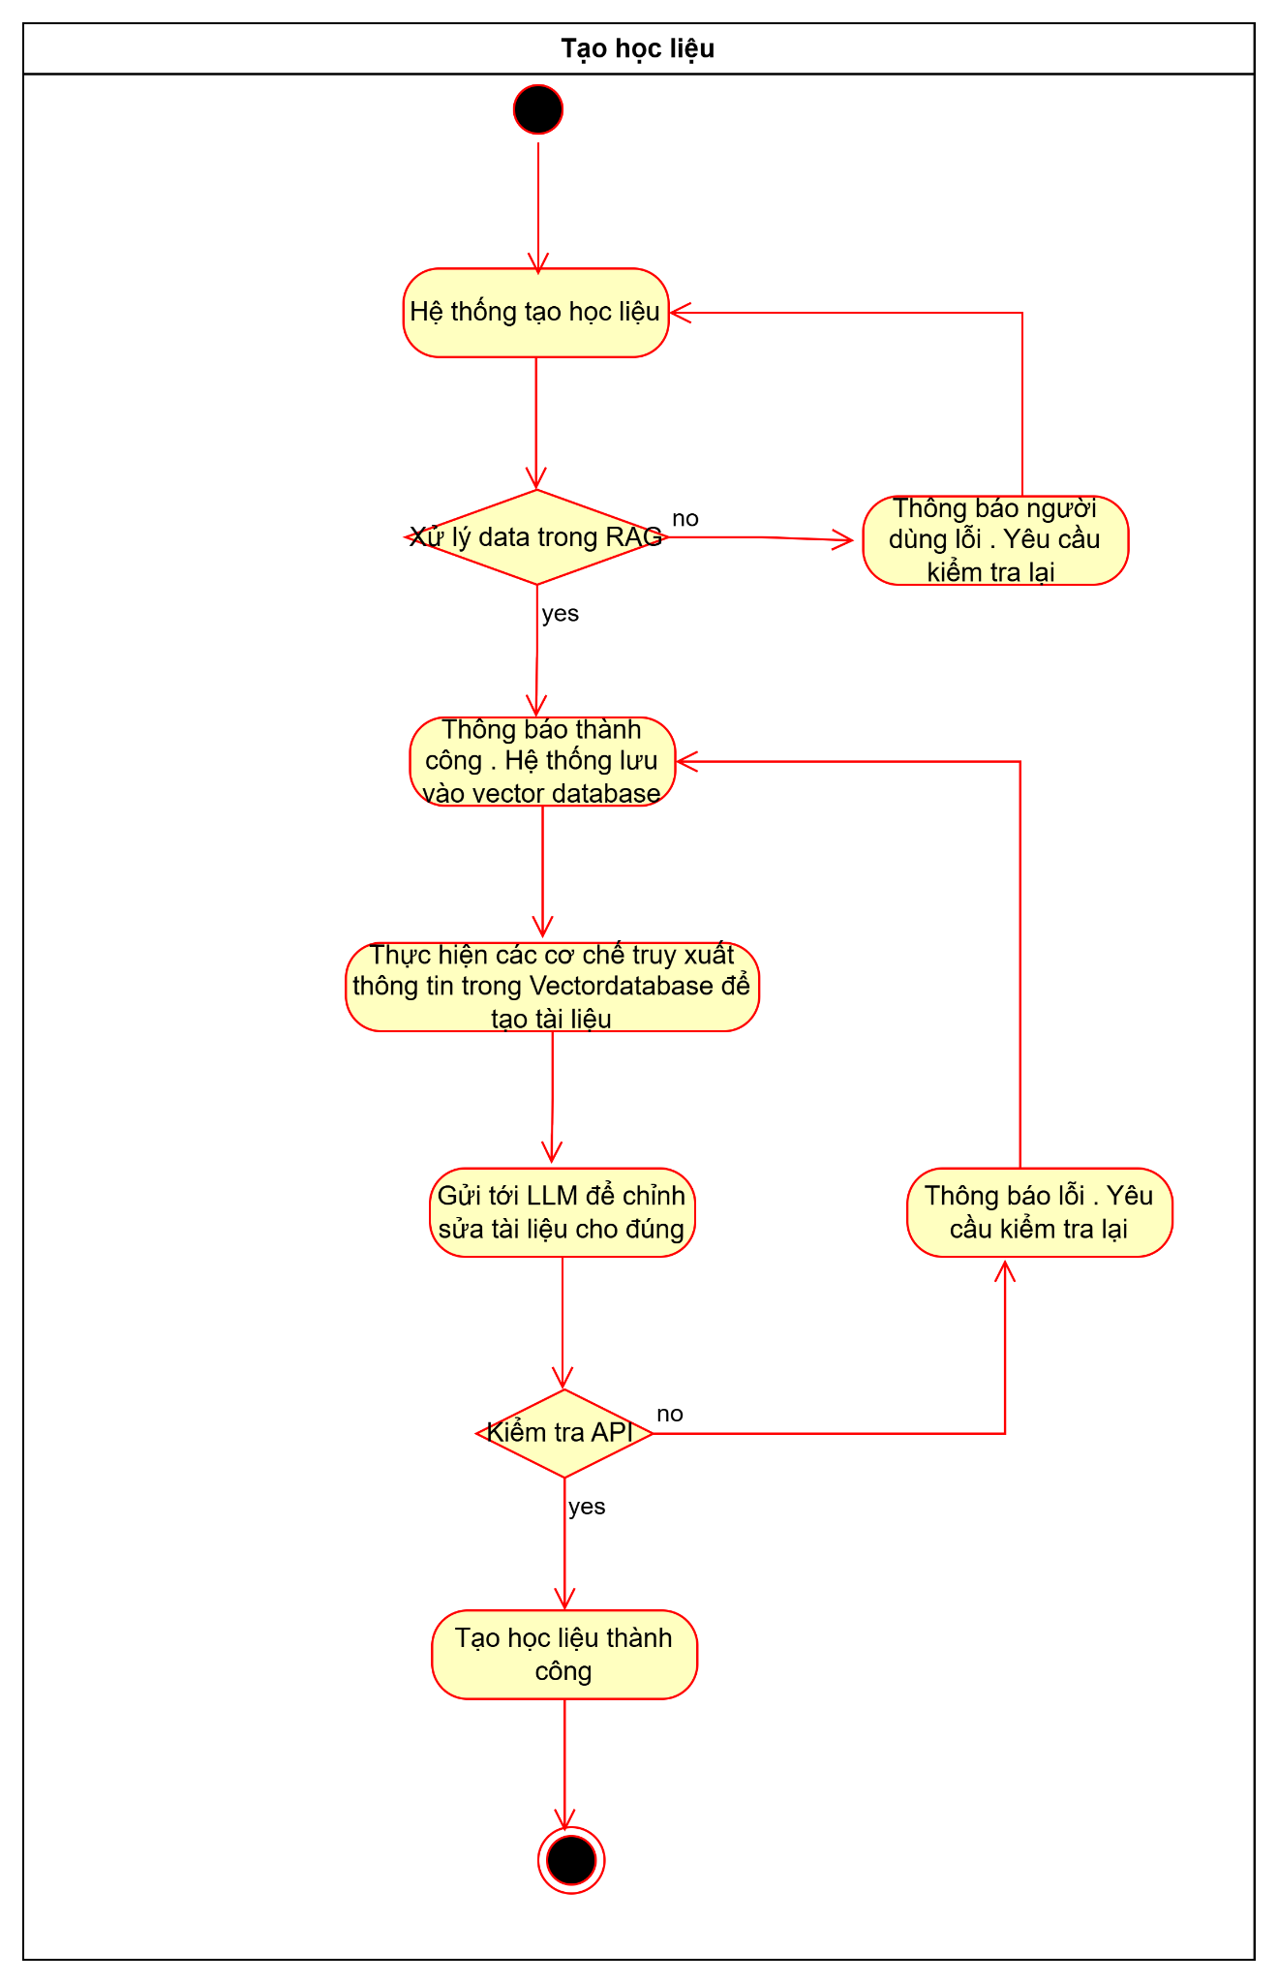
3. Use Case: Sinh bài tập và câu hỏi
Actor: người dùng, LLM system
Mô tả: Hệ thống tự động sinh các bài tập và câu hỏi trắc nghiệm kèm theo đáp án nhằm hỗ trợ người dùng trong việc xây dựng nội dung đánh giá và kiểm tra kiến thức người học.
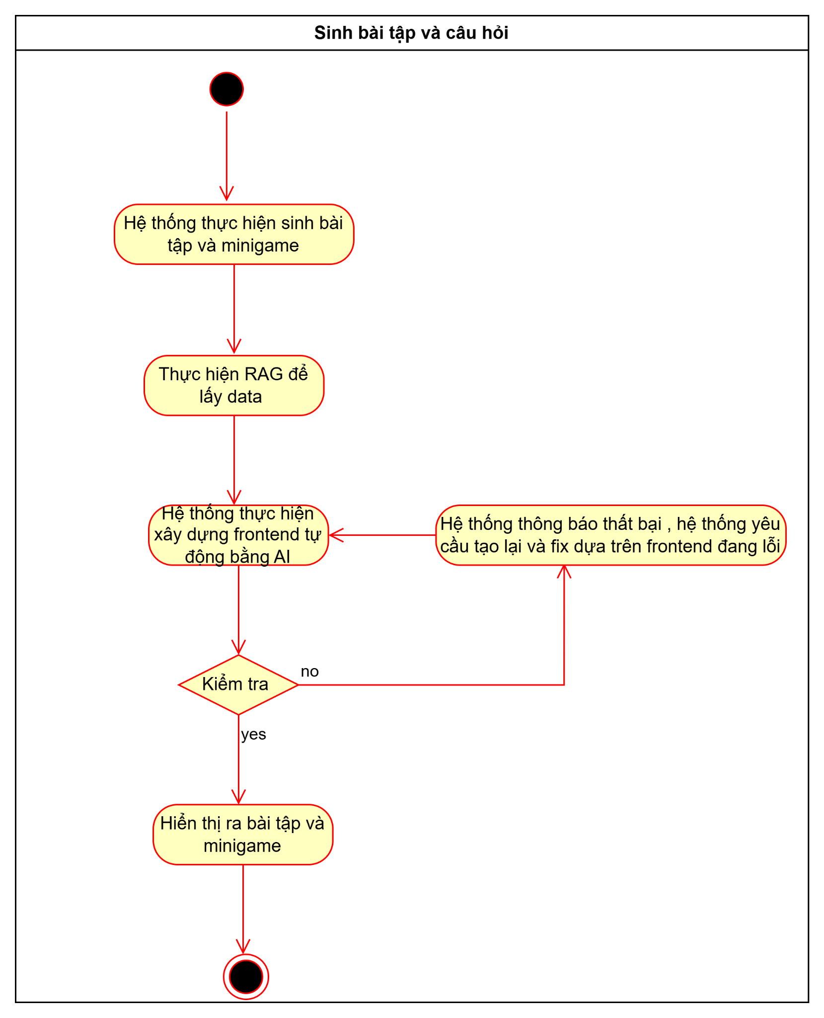
4. Use Case: Xuất học liệu
Actor: người dùng
Mô tả: người dùng xuất học liệu hoàn chỉnh ra các định dạng khác nhau như PDF, Markdown hoặc JSON để phục vụ cho việc giảng dạy và tích hợp với các hệ thống quản lý học tập.
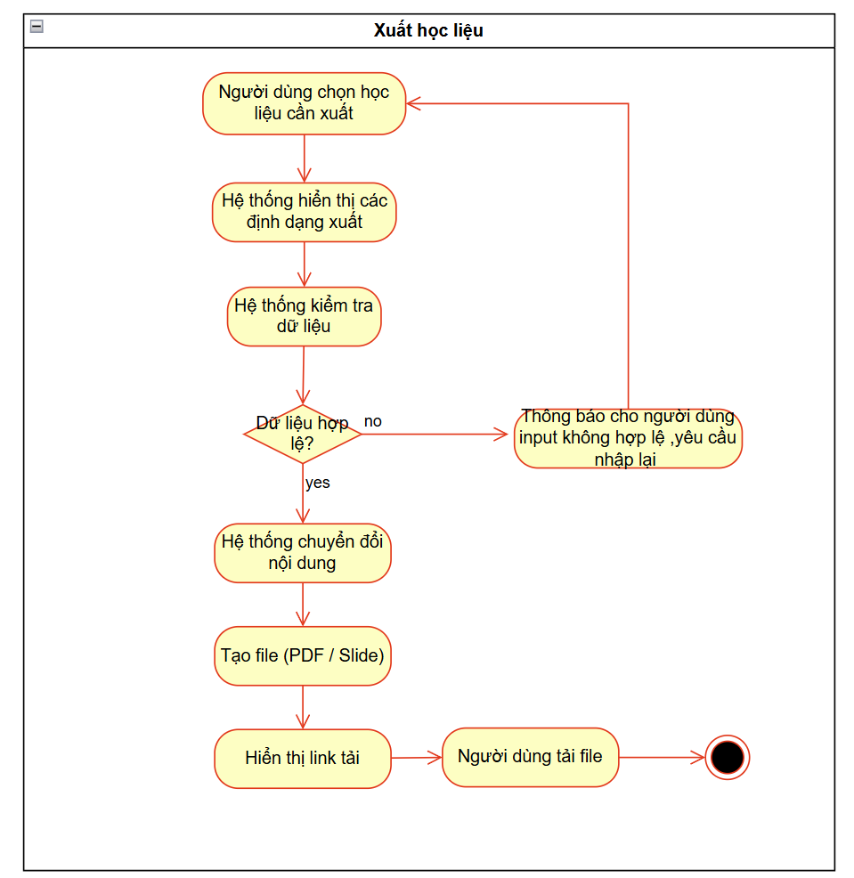
5.Use case: Thiết lập thông tin học liệu
Actor: người dùng
Mô tả:
người dùng thiết lập các thông tin cơ bản cho học liệu trước khi hệ thống tiến hành tạo nội dung. Các thông tin này bao gồm chủ đề bài học, mục tiêu học tập, cấp độ học liệu, loại học liệu hoặc các thông tin liên quan khác. Hệ thống tiếp nhận dữ liệu và tiến hành kiểm tra tính hợp lệ của thông tin. Nếu thông tin không hợp lệ hoặc thiếu dữ liệu cần thiết, hệ thống sẽ thông báo lỗi và yêu cầu người dùng nhập lại. Khi thông tin hợp lệ, hệ thống lưu dữ liệu học liệu vào cơ sở dữ liệu và xác nhận việc thiết lập thông tin thành công để chuẩn bị cho các bước tiếp theo như tạo học liệu hoặc sinh bài tập.
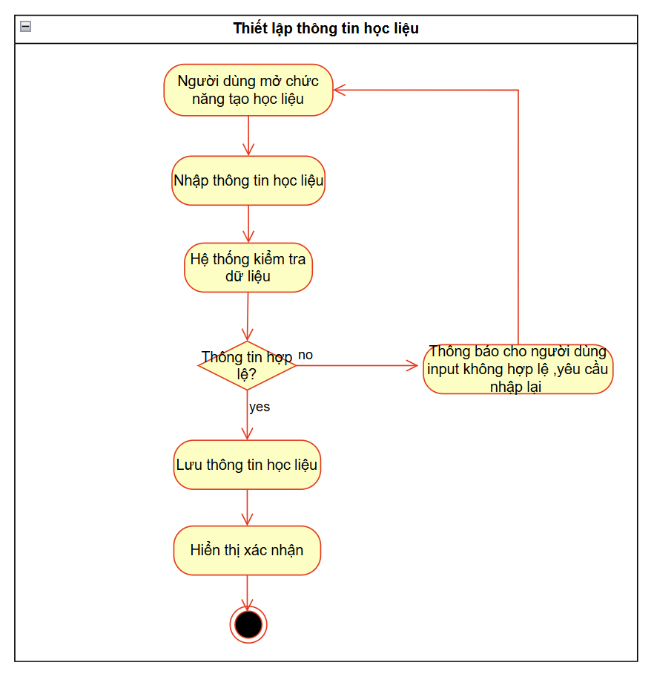
6.Usecase : Chatbot RAG
Actor : Người dùng
Mô tả : Người dùng thực hiện các câu truy vấn thắc mắc về tài liệu học tập . Hệ thống thực hiện tìm kiếm thông tin và sau đó đưa vào LLM để chỉnh sửa lại câu trả lời gửi lại cho người dùng . Còn nếu bị lỗi thông báo lỗi rõ ràng cho người dùng biết đang lỗi gì . Ví dụ như lỗi API hết tiền , request quá nhiều , không có API key ,.....
